Ofício Vereador Nº 372/2022

São Roque, 25 de janeiro de 2022.

Prezado Senhor,

Venho, por meio deste, cordialmente solicitar a Vossa Senhoria para providenciar “tapa buraco” nos seguintes locais das vias:
- Avenida Piracicaba, altura do nº 796;
- Rua Bariri, altura do nº 205;
- Rua Jaboticabal, altura do nº 360;
- Rua Zacarias Miranda, altura do nº 103;
- Rua Ermete Guissardi, na esquina com a Rua Álvaro Vilaça;
- Rua Álvaro Vilaça, altura do nº 21.

Ocorre que os locais acima referidos encontram-se com grandes buracos no asfalto devido a operações realizadas pela SABESP. (fotografias anexas)
Cabe mencionar que os buracos nas vias aumentam o risco de acidentes no trânsito, tanto a veículos quanto a transeuntes. E, ainda, causam desgaste aos veículos, o que, consequentemente, gera custo aos contribuintes, os quais já arcam com elevadas taxas e impostos para manutenção das vias públicas.
Na certeza de que dispensará especial atenção a este Ofício, desde já agradeço, renovando meus mais sinceros protestos de elevada estima e de distinta consideração.

Atenciosamente,

Rogério Jean da Silva
(Cabo Jean)
Vereador
Ao
Ilustríssimo Senhor
RICARDO ELIELTON DE OLIVEIRA
MD. Gerente da SABESP em São Roque-SP

Avenida Piracicaba: 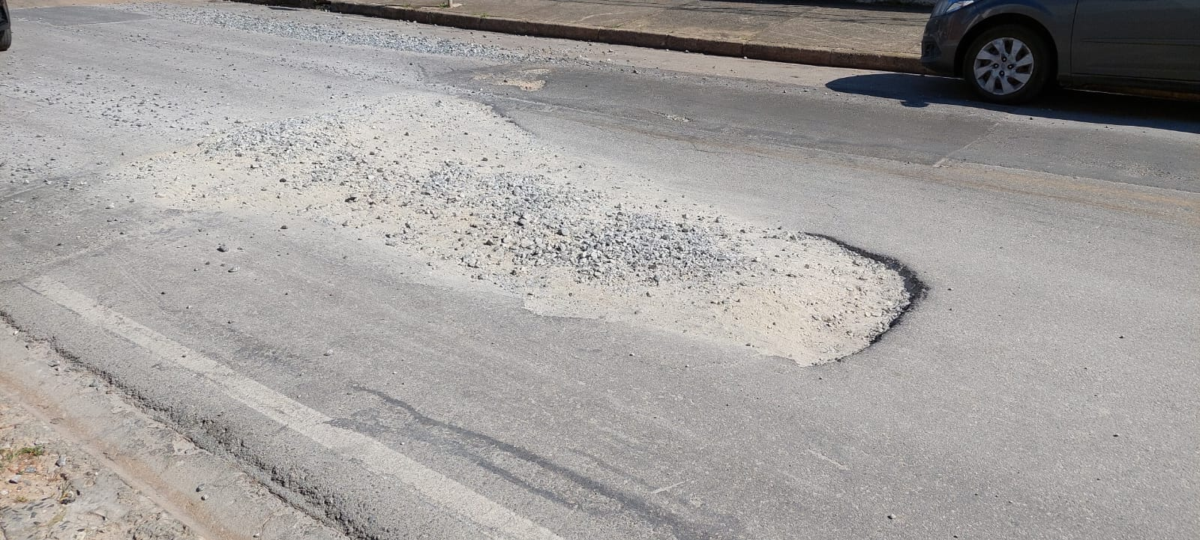

Rua Manuel Lessa:
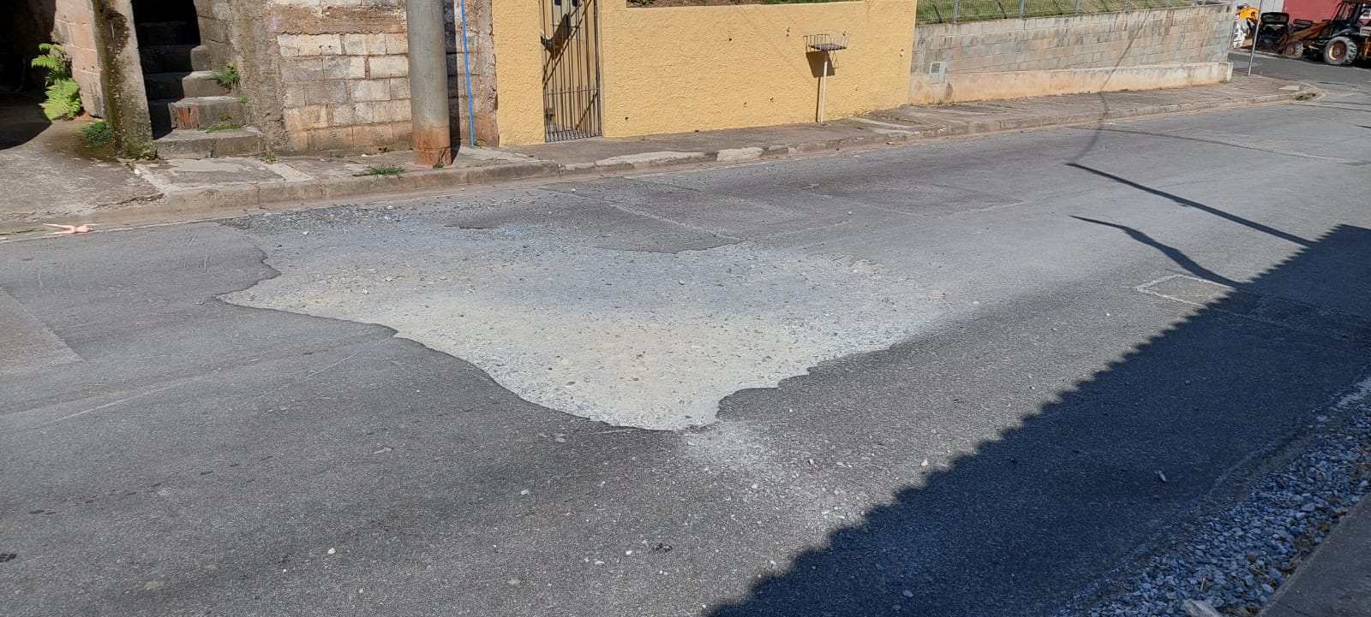

Rua Jaboticabal:
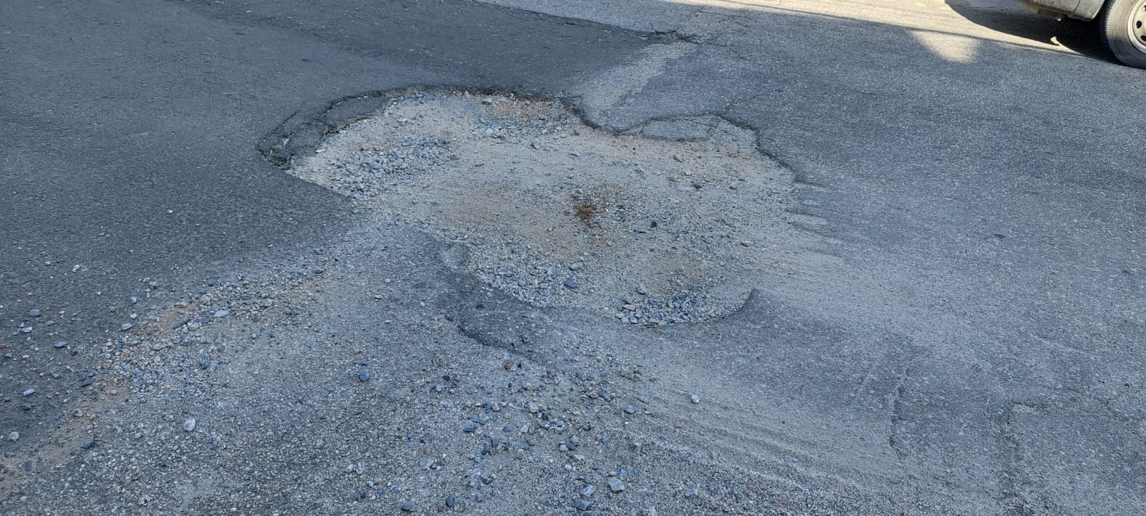
Rua Zacarias Miranda:
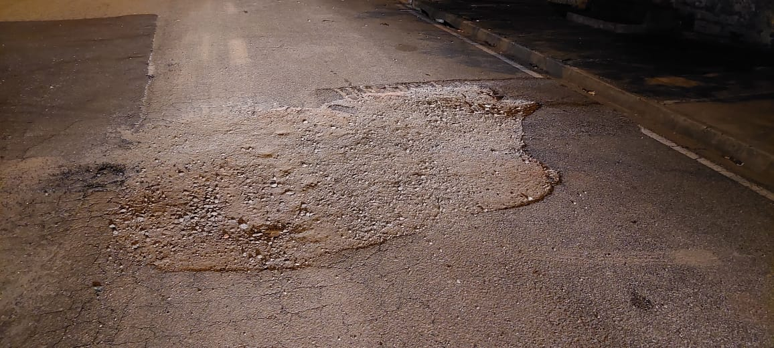

Rua Ermete Guissardi
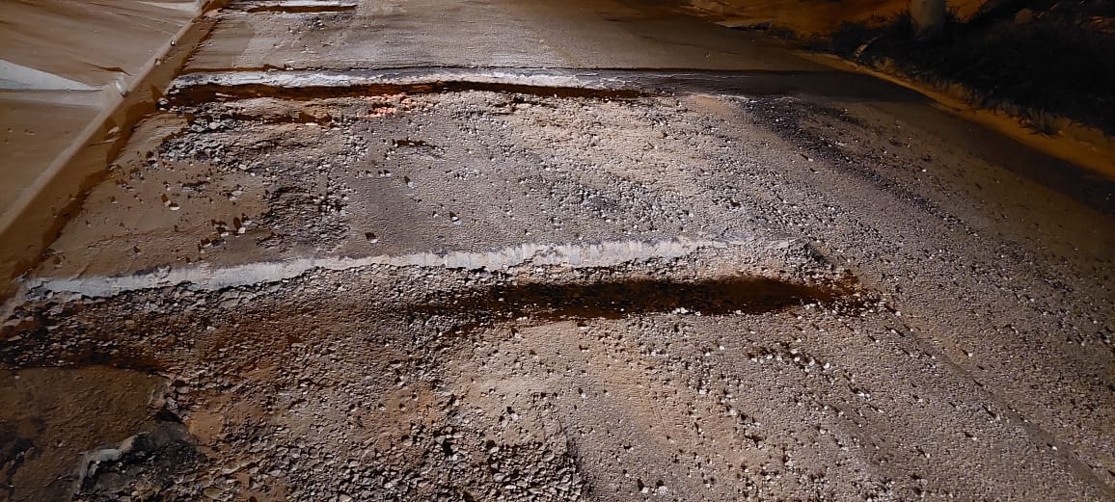

Rua Álvaro Vilaça
